**Piramit Menkul Haftalık Hisse Önerileri**

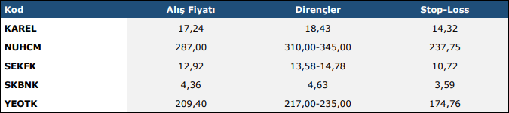

* BIST100 Endeksi’nin alış ve satış seviye hesaplamasında mevcut haftanın son işlem günü ile bir önceki haftanın son işlem günü TSİ 17.00 itibarıyla dakikalık kapanış seviyeleri dikkate alınmaktadır.

* Stop-Loss (SL) seviyeleri, hisse senedi belirli bir fiyat seviyesine gerilediğinde yatırımcıların kaybını sınırlamayı hedefleyen teknik analiz kriterlerine göre belirlenmiş satış seviyeleridir.

* Hisse senetleri Teknik Listede eşit olarak ağırlıklandırılmakta olup Teknik Listenin performansı hisse senetlerinin performanslarının aritmetik ortalamasına eşittir.

* Hisse senedinin “satış fiyatı” hücresinde (SL) işaretinin bulunması teorik olarak Stop-Loss seviyesinin çalıştığı ve satışın StopLoss seviyesinden gerçekleştiği anlamına gelmektedir.

#### Notlar:

* Haftalık Teknik Takip Listelerinde (“Teknik Liste”) yer alan hisse senetleri, dirençler ve Stop-Loss seviyeleri teknik analiz kriterlerine göre seçilmiştir. Liste içerisinden bireysel hisse senedi seçimi yapılması beklentilerinize uygun sonuçlar doğurmayabilir.

* Hisse senetlerinin performans ölçümünde alış ve satış seviyeleri olarak, mevcut haftanın son işlem günü ile bir önceki haftanın son işlem günü TSİ 17.00 itibarıyla oluşan kapanış fiyatları esas alınmaktadır. Hızlı fiyat hareketlerinden kaynaklı olarak fiyat seviyeleri değişkenlik gösterebilir. Teknik Listede erken satış vb istisnai durumların planlanması halinde söz konusu haftanın performans hesaplamasına ilişkin detaylar e-posta yolu ile bildirilir.